美国公布防老年痴呆几个秘诀


积极采取预防措施，是认知障碍症最好的良药。美国“福克斯新闻网”健康频道的专栏顾问曼尼·阿尔瓦莱斯博士对此进行了总结，一些简单的事情能起到很大的预防效果。
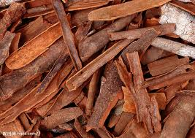
一、饮食中加入桂皮。每天做菜时，加入1茶匙桂皮粉或者干桂皮，就能阻碍大脑中导致认知障碍症的蛋白质生成。
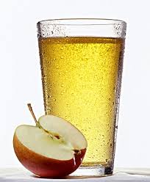
二、喝苹果汁。它能让大脑中生成一种化合物，这种化合物能提高人们的学习能力、记忆力、情绪和肌肉运动能力。

三、多参加社交。研究结果显示：繁忙的社交生活能提高认知能力。

四、保护视力。眼睛能准确地反应大脑功能的运行状况，保护好视力能让人患上认知障碍症的风险降低63%。
五、常冥想。冥想能降低血压和舒缓压力，增加流向大脑的血液流量，这就是研究人员认为冥想能让人在老年阶段保持思维敏锐的原因。

六、适量喝红酒。富含绿叶蔬菜、鱼肉、水果、坚果和少量红酒的地中海式饮食，能让人患上认知障碍症的几率减半，因为它含有大量的能保护大脑功能的抗氧化剂。

